Przybornik do łóżeczka dziecięcego
Posiadasz duży asortyment produktów dla swojego dziecka oraz zabawek? Przybornik do łóżeczka dziecięcego ułatwi Ci organizację oraz utrzymanie porządku.

Przybornik do łóżeczka dziecięcego
Brakuje Ci miejsca w mieszkaniu do przechowywania drobnych rzeczy, które są potrzebne na co dzień? Przybornik do łóżeczka dziecięcego ułatwi Ci to. Można z łatwością przymocować go do łóżka. Posiada kieszonki, które wykonane są z bawełny ale posiadają wypełnienie z sylikonu oraz antyalergicznych włókien. Przybornik dzieli się na sześć samodzielnych przegródek, które idealnie nadają się na chusteczki nawilżające, pampersy czy krem lub ulubioną zabawkę. Wraz z rozwojem dziecka, będziesz mogła tam chować zabawi, grzechotki czy gryzaki.

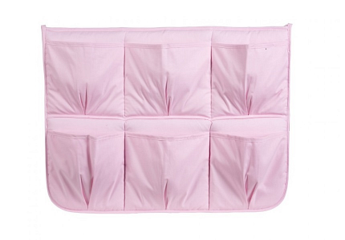
Przybornik
Nasz sklep oferuje również pościel dziecięcą, która idealnie zgrywa się z przybornikiem. Wszystko utrzymane w odpowiedniej kolorystyce. Przybornik do łóżeczka dziecięcego skomponuje się z pościelą i zapewni odpowiedni design pokoikowi dziecięcemu.Produkt został wyprodukowany w Polsce, w bardzo staranny oraz estetyczny sposób. Bardzo łatwo zachować w nim czystość, dzięki silikonowemu wnętrzu z łatwością można go wytrzeć oraz prać. Zadbaj o dobrą przestrzeń wokół swojego dziecka i kup przybornik do łóżeczka dziecięcego ze sklepu FikiMiki24. Zapraszamy!.

